[吉林大学第二医院的文章被撤回，主要原因是文章内及不同文章间涉嫌图像的重复使用](https://mp.weixin.qq.com/s?__biz=Mzg2Mzc2NzUxMQ==&mid=2247521938&idx=3&sn=d3a71636f4e943eff4840c2e28796694&chksm=cfbe5b63c351c1da7805d08435d2501cd1dfb285bd6d226f8a1716888dd638899995ad4e6d5a&scene=126&sessionid=1742404145)

诚信君[诚信科研](javascript:void(0);)2025-03-15 00:01:41河南

[](https://mp.weixin.qq.com/s?__biz=MzU3MTE3MjUyOA==&mid=2247639137&idx=1&sn=08e1d16097de962f0fddcba341a2da2c&chksm=fce8d3becb9f5aa8c5b21eafb2c091d0a79db25d83d1ae52a2f4148e4742e15689685e7e5cc7&scene=21#wechat_redirect)

诚信科研

胰岛素样生长因子-1 （IGF-1） 是心肌细胞稳态和心脏结构的重要调节因子，已经研究了 IGF-1 的促存活和抗凋亡作用。然而，很少讨论 microRNA-320 （miR-320） 通过靶向 IGF-1 对缺血和再灌注 （I/R） 的影响。我们研究了 miR-320 在 I/R 损伤中的作用。

2016 年 5 月 9 日，吉林大学第二医院的Song Chun-Li 等人在***Oncotarget***杂志在线发表题为**“Down-regulation of microRNA-320 suppresses cardiomyocyte apoptosis and protects against myocardial ischemia and reperfusion injury by targeting IGF-1”**的研究论文**，该研究结果表明，MiR-320 抑制靶向升高的 IGF-1 mRNA 和蛋白水平，抑制 I/R 早期心肌细胞凋亡，抑制 ASK1-JNK/p38 通路，为 I/R 损伤的临床研究提供了新的靶点。**

但是，在2025 年 3 月 13 日，该文章被撤回，**主要原因是文章内及不同文章间涉嫌图像的重复使用。**

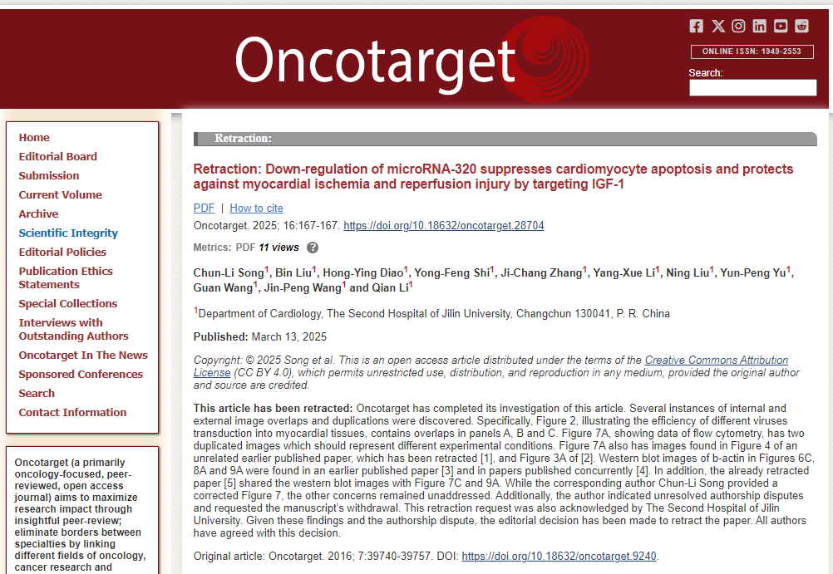

本文已被撤回：Oncotarget 已完成对本文的调查。发现了几个内部和外部图像重叠和重复的实例。

具体来说，图 2 说明了不同病毒转导到心肌组织中的效率，在图 A、B 和 C 中包含重叠。图 7A 显示了流式细胞术的数据，有两个重复的图像，应该代表不同的实验条件。图 7A 也有图像出现在一篇不相关的早期发表的论文的图 4 中，该论文已被撤回 [1]，以及 [2] 的图 3A。图 6C、8A 和 9A 中 b-肌动蛋白的蛋白质印迹图像见于早期发表的论文 [3] 和同时发表的论文 [4]。此外，已经撤回的论文 [5] 与图 7C 和 9A 共享了蛋白质印迹图像。虽然通讯作者 Chun-Li Song 提供了更正后的图 7，但其他问题仍未得到解决。此外，作者指出了未解决的作者争议，并要求撤回手稿。

吉林大学第二医院也承认了这一撤稿请求。鉴于这些发现和作者身份的争议，编辑决定撤回该论文。所有作者都同意这一决定。

**参考消息：**

https://www.oncotarget.com/article/28704/

图片

内容为**【诚信科研】**公众号原创

禁止转载



**诚信科研，专注于学术不端报道。**

**觉得本文好看，请点这里↓**